ОФЕРТА

златисто-кафяво сребристо-сиво 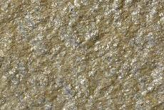 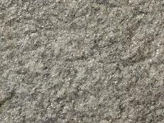

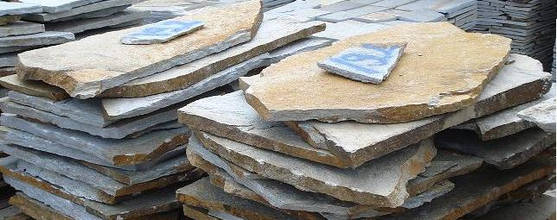
Плочи за рязане и настилка - /естествени, неоформени/:
№ | Бр./ м²: | Дебелина:
1 | до 8 бр. | 1.5 - 4.5 см
2 | до 4 бр. | 2.0 - 4.0 см
3 | 12 бр. | 2.0 - 4.0 см

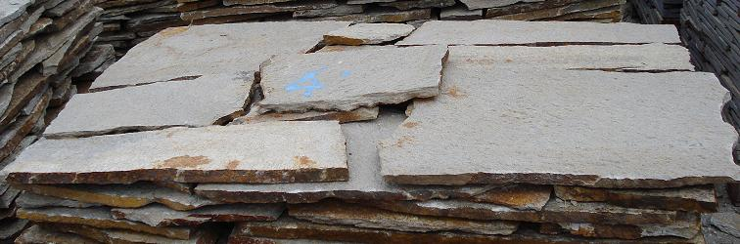
Полигонални плочи - /естествени плочи, необработени - с различна форма/: използват се за облицовка и настилка върху бетонова основа.
№ | Бр./ м²: | Дебелина:
1 | 4 - 15 бр. | 1.5 - 2.5 см
2 | 8 - 12 бр. | 1.5 - 2.5 см
3 | 6 - 9 бр. | 1.5 - 2.5 см

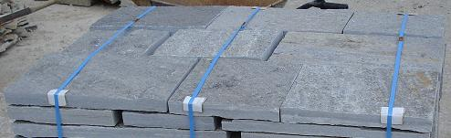
Обработени плочи - /рязани/: използват се за настилка.

№ | Ширина: | Дължина: | Дебелина:
1 | 8 см | свободна | 2.5 - 4.5 см
2 | 10 см | свободна | 2.5 - 4.5 см
3 | 15 см | свободна | 2.5 - 4.5 см
4 | 20 см | свободна | 2.5 - 4.5 см
5 | 25 см | свободна | 2.5 - 4.5 см
6 | 30 см | свободна | 2.5 - 4.5 см

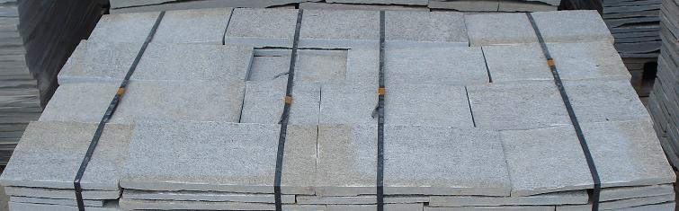
Обработени плочи - /рязани/:
използват се за облицовка и настилка върху бетонна основа.
№ | Ширина: | Дължина: | Дебелина:
1 | 8 см | свободна | 1.5 - 2.5 см
2 | 10 см | свободна | 1.5 - 2.5 см
3 | 15 см | свободна | 1.5 - 2.5 см
4 | 20 см | свободна | 1.5 - 2.5 см
5 | 25 см | свободна | 1.5 - 2.5 см
6 | 30 см | свободна | 1.5 - 2.5 см

* Бележка: Това са основните размери, с които работим, но можем да изпълняваме и индивидуални размери, дадени от клиента.

 | Изрезки - /парчета от рязани плочи, подходящи за облицовка /: |  | 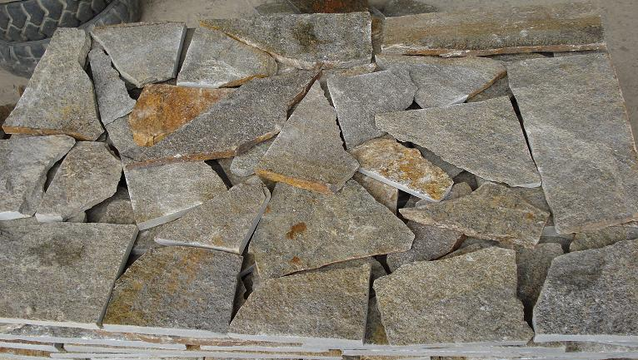
  Бр./ м²: | 5 - 20 бр.
  Дебелина: | 1 - 1.5 см
 | Камъни за глиц зидария - / кокали /:  тънки изрезки, подходящи за декоративна облицовка.  Създават илюзия за зидария.. |  | 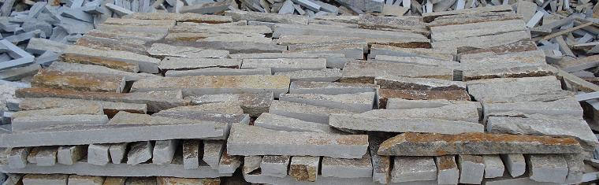
  Ширина: | 3 - 5 см
  Дължина: | 15 - 40 см
  Дебелина: | 3 - 4 см
 | Камъни за градеж - /декоративна и цялостна каменна зидария /: |  | 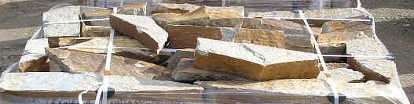
  Височина: | 10 - 20 см
  Дължина: | 20 - 60 см
  Ширина: | 10 - 20 см
 | Павета: |  | 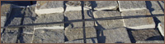

№ | Бр./ м²: | Дебелина:
1 | 10 x 10 см | 1.5 - 2.5 см
2 | 12 x 12 см | 1.5 - 2.5 см
3 | 15 x 15 см | 1.5 - 2.5 см
4 | 10 x 10 см | 2.5 - 4.0 см
5 | 12 x 12 см | 2.5 - 4.0 см
6 | 15 x 15 см | 2.5 - 4.0 см

